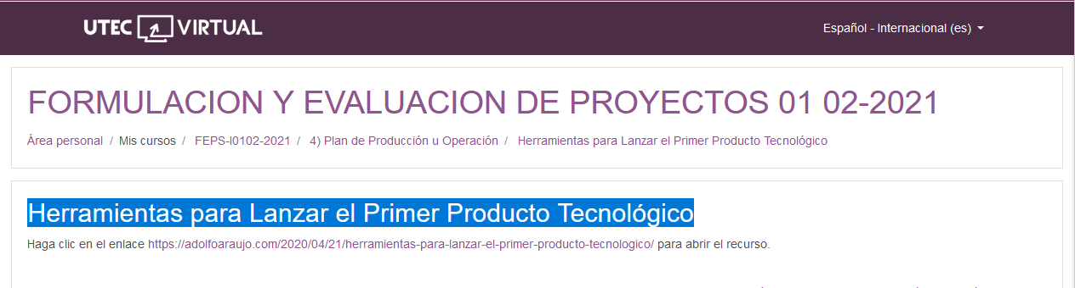

[Emprender con Tecnologías de Información](https://adolfoaraujo.com/)

Emprendimiento, Administración de Proyectos y Tecnologías de Información y Comunicación. Por: Adolfo J. Araujo J.



* [Acerca de Adolfo Araujo](https://adolfoaraujo.com/acerca-de-mi/)
* [Mercadeo online](https://adolfoaraujo.com/mercadeo-por-internet/)
* [¿Eres Emprendedor?](https://adolfoaraujo.com/quieres-ser-emprendedor/)
* [Introducción a Lean Startup](https://adolfoaraujo.com/2016/12/08/introduccion-a-lean-startup/)
* [Twitter](http://twitter.com/ajaraujo)

• [Facebook](https://www.facebook.com/AdolfoJAraujoJ)

• [LinkedIn](https://www.linkedin.com/in/ajaraujo/)

• [Instagram](https://www.instagram.com/adolfojaraujo/)

• [Youtube](https://www.youtube.com/channel/UCBMifDjgEpGhRLMGUmqXpMQ)

**Herramientas para Lanzar el Primer Producto Tecnológico**

Publicado por [ajaraujo](https://adolfoaraujo.com/author/adolfoaraujo/) [abril 21, 2020](https://adolfoaraujo.com/2020/04/21/herramientas-para-lanzar-el-primer-producto-tecnologico/)

Publicado en [042- Desarrollar Software](https://adolfoaraujo.com/category/042-desarrollar-software/)

***Producto Mínimo Viable***: minimo tiempo o recursos; y capaz de sobrevivir o vivir exitosamente en el mercado

**Herramientas**

* <https://miro.com/>
* <https://marvelapp.com/>
* <https://balsamiq.com/>

Fuentes

* <https://www.economiasimple.net/glosario/viabilidad>
* <https://elaniin.com/quote-your-project/>

<https://adolfoaraujo.com/2020/04/21/herramientas-para-lanzar-el-primer-producto-tecnologico/>

<https://www.youtube.com/watch?v=3vdoka_6Z7g>